Cyflwynwch gyfres o dasgau portffolio ac adfyfyriad proffesiynol ar y cynnydd a wneir mewn datblygiad iaith bersonol ar gyfer llafaredd, darllen ac ysgrifennu.

Tasg 1 - Dewis thema addas i’w chyflwyno i grŵp o blant gan greu dau weithgaredd gwahaniaethol i’w cyflwyno iddynt. Dylid nodi’r rhesymeg dros ddewis y thema a’r prif nodau ynghlwm wrth y gweithgareddau. Dylid nodi’r gynulleidfa arfaethedig, a’r math o gyfleoedd addysgu iaith y byddai’r gweithgareddau yn eu cynnig wrth addysgu’r Gymraeg fel ail iaith neu fel iaith gyntaf. (Hyd at 400 gair)

Dewisir y thema Cymru ar gyfer y ddau weithgaredd gwahaniaethol i ddosbarth o drideg tri o ddisgyblion flwyddyn dau. Dewisir Cymru fel sail i’r gweithgareddau fel rhan o’r thema’r tymor ‘Y carped hud’. Mae’r thema’n seiliedig ar y llyfr ‘Aeth Mam-gu i’r Farchnad’ a bwriedir cymharu ac archwilio gwahanol wledydd o bedwar ban byd yn ystod y thema. Wrth ystyried mae dyma’r wythnos gynllunio ar gyfer y thema bydd y disgyblion yn feddwl am gwestiynau yn seiliedig ar yr hyn hoffem ddysgu yn ystod y thema. Felly, mae’r ddau weithgaredd yn seiliedig ar Gymru. Diben hyn yw bod y disgyblion yn ailymweld gydag agweddau neu elfennau o’r thema gynt sef ‘Ein hardal Leol’ ac ymestyn eu dealltwriaeth o’u hardal ac ardaloedd arall o Gymru. Wrth wneud gobeithiaf bydd hyn galluogi’r disgyblion i gymharu Cymru â gwledydd arall yn ystod y thema newydd. Fel rhan o’r ddarpariaeth barhaus o fewn yr ystafell ddosbarth bu pedwar gweithgaredd gwahanol sef, pen bwrdd, Iaith, Mathemateg a TGCh.

Gweithgaredd Un (Mathemateg) – Gofynnir i’r disgyblion i drefnu mynyddoedd gwahanol ar draws Cymru o’r lleiaf i’r mwyaf a’u labeli. Gwahaniaethau’r dasg tair gwaith wrth ddefnyddio gwahanol rifau i’r grwpiau gallu gwahanol yn unol â gofynnion deilliannau’r Cyfnod Sylfaen yn benodol deilliant 4, 5 a 6. Wrth wneud y dasg atgyfnertha’r defnydd o adrodd rhifau yn y Gymraeg ac enwau gwahanol fynyddoedd Cymru yn y Gymraeg megis Pen Y Fan a.y.y.b.

Gweithgaredd dau (Iaith) – Gofynnir i’r disgyblion i ysgrifennu rysáit ar gyfer creu cawl. Gwahaniaethaf y dasg yma dair gwaith ar gyfer y grwpiau gallu o fewn y dosbarth.

Grwp Lliw (Gwan) – gan ddefnyddio mat eirfa bydd angen i’r disgyblion nodi’r cynhwysion bydd angen i gynhyrchu cawl. Hefyd, disgwylir i’r disgyblion torri a gludo’r dull o greu cawl yn y drefn gywir yn ei llyfrau. Wrth wneud hyn bydd rhaid i’r disgyblion darllen a deall yr hyn maent wedi eu darllen er mwyn gallu trefnu’r dull o greu cawl. Wrth drefnu’r dull yma pwysleisia’r defnydd o ferfau gorchmynnol i’r disgyblion megis cynheswch, torrwch a.y.y.b.

Grŵp Llwchwr (Canolig) – Yn debyg ir hyn mae grŵp lliw yn eu gwneud disgwylir i’r disgyblion i gynhyrchu rysáit i greu cawl. Defnyddia’r grŵp yma mat eirfa fel cymhorthydd i atgyfnerthu’r defnydd o ferfau gorchmynnol wrth ysgrifennu rysáit. Yn ogystal ac atgyfnerthu enwau Cymraeg gwahanol gynhwysion.

Grŵp Dulais a Tawe (Uwch) – Yn debyg i’r ddau grŵp arall disgwylir is disgyblion y ddau grŵp yma i gynhyrchu rysáit hefyd. Disgwylir i’r ddau grŵp yma defnyddio berfau gorchmynnol yn debyg i grŵp Llwchwr ond bydd angen iddynt ddefnyddio geirfa drefnol wrth ysgrifennu yn unol â gofynion deilliant 6 y Cyfnod Sylfaen.

Tasg 2 - Cyflwyno sesiwn thematig a dau weithgaredd gwahaniaethol i grŵp o blant yn ystod eich cyfnod PAP. Bydd angen i chi ffilmio’r sesiwn a’r gweithgareddau i’w dadansoddi gennych ac i’w cyflwyno fel rhan o asesiad y modwl. (Hyd at 8 munud)
Linc clip fideo – https://youtu.be/VZly-jTRFkI

Tasg 3 - Adfyfyriad ysgrifenedig ar dasg 2. (Hyd at 1600 gair)

Yn ôl Iorwerth (2017, tud.4) Mae dysgu’r Gymraeg cyn gynted â phosibl ym mywydau plant a phobl ifanc yn allweddol er mwyn cynhyrchu siaradwyr Cymraeg rhugl sy’n debygol o ddefnyddio’r iaith a'i throsglwyddo i’r genhedlaeth nesaf. Yn ôl Vygotsky (1978, dyfynnwyd gan Mcleod, 2019), mae dysgu pwysig gan blentyn yn digwydd trwy ryngweithio cymdeithasol gyda thiwtor medrus. Gall y tiwtor fodelu ymddygiadau a / neu ddarparu cyfarwyddiadau llafar i'r plentyn. Cyfeiria Vygotsky at hyn fel deialog gydweithredol neu gydweithredol. Mae'r plentyn yn ceisio deall y gweithredoedd neu'r cyfarwyddiadau a ddarperir gan y tiwtor (yn aml y rhiant neu'r athro) ac yna'n mewnosod y wybodaeth, gan ei ddefnyddio i arwain neu reoleiddio eu perfformiad eu hunain. Cefnoga hyn gan Berk a Winsler (1995, dyfynnwyd gan Mcloed, 2019) dywed mai rôl addysg yw rhoi profiadau i blant sydd yn eu parth datblygiad procsimol, gan annog a hyrwyddo eu dysgu unigol. Wrth gyflwyno’r ddwy dasg wahaniaethol i’r disgyblion cyflwynaf eirfa newydd ac atgyfnerthu’r eirfa mae’r disgyblion eisoes wedi bod yn defnyddio yn eu gwersi. Cred Bruner (dim dyddiad, dyfynnwyd gan Wood et al. 1976, tud.89-100) Pan fydd plant yn dechrau dysgu cysyniadau newydd, bod arnynt angen cymorth gan athrawon ac oedolion eraill ar ffurf cefnogaeth weithredol. I ddechrau, maent yn ddibynnol ar eu cefnogaeth i oedolion, ond wrth iddynt ddod yn fwy annibynnol yn eu meddwl ac ennill sgiliau a gwybodaeth newydd, gellir pylu'r gefnogaeth yn raddol. Mae'r math hwn o ryngweithio strwythuredig rhwng y plentyn a'r oedolyn yn atgoffa rhywun o'r sgaffaldiau sy'n cefnogi adeiladu. Caiff ei ddatgymalu yn raddol wrth i'r gwaith gael ei gwblhau.

Teimlaf fy mod wedi llwyddo i wahaniaethu’r dasg yn addas ar gyfer gallu’r disgyblion yn y ddwy dasg. Llwyddais i wneud hyn wrth ddefnyddio’r offer megis matiau geirfa ceisiaf fodloni anghenion y gwahanol grwpiau gallu o fewn yr ystafell ddosbarth yn ogystal ag anghenion unigol rhai o’r disgyblion. Cefnoga hyn gan Estyn (2013, tud.19) trwy adnabod yn yr arfer orau mae staff yn cynllunio gweithgareddau iaith wahaniaethol o fewn y ddarpariaeth barhaus. Yn ogystal â hyn mae staff yn ystyried pa adnoddau a gweithgareddau i’w defnyddio er mwyn diwallu anghenion plant unigol. O ganlyniad, awgrymodd Estyn bod pob plentyn yn derbyn cefnogaeth sydd yn addas i allu a chyrhaeddiad yr unigolyn. Mae’r gefnogaeth yn cynnwys cymorth ychwanegol ar lefel grŵp neu unigolyn, addasu offer i fodloni anghenion plant neu osod amcanion dysgu penodol wedi eu gwahaniaethu. Yn ystod y dasg ‘Creu Rysáit Cawl’ disgwylir i bob un grŵp gallu ymarfer a defnyddio berfau ‘wch’ megis ychwanegwch yn eu gwaith. Roedd yn rhaid i grŵp Dulais a Tawe defnyddio geirfa drefnol wrth ysgrifennu’r dull o greu’r cawl megis yn gyntaf, nesaf a.y.y.b.
Yn unol â gofynion Fframwaith y Cyfnod Sylfaen;

“Sgiliau Iaith, Llythrennedd a Chyfathrebu
Llinyn: Ysgrifennu
Elfen: Ysgrifennu yn gywir
Agwedd: Llawysgrifen Cystrawen Atalnodi Sillafu
Sgil: defnyddio geiriau trefnu, e.e. yn gyntaf, yna, wedyn, i gloi
Sgil: defnyddio ffurfiau safonol berfau, e.e. gweld/gwelais, mynd/aeth, a chytundeb berf a goddrych, e.e. roeddwn i/roedden ni “ (Llywodraeth Cymru,2015, tud. 25)
Amlyga Estyn (2017) bod yn Ysgol Gynradd Blaengwawr bod medrau llythrennedd disgyblion, yn enwedig eu medrau llafar, yn gadarn iawn ac yn treiddio i’r lefelau ysgrifennu ym mhob dosbarth. Mae ansawdd llefaredd ac ysgrifennu disgyblion wedi gwella, gan arwain at duedd sy’n gwella a nifer uwch o ddisgyblion yn cyflawni’r deilliant uwch 6 (D6) nag yn y blynyddoedd blaenorol (cyflawnodd tua 40% o ddisgyblion D6 yn 2016). Mae hyn o ganlyniad i’r ysgol wedi mabwysiadu a datblygu system ‘Llais y Disgybl’ sydd erbyn hyn wedi’i gwreiddio ar draws yr ysgol gyfan. Mae’n agwedd hollbwysig ar amgylchedd yr ystafell ddosbarth ac mae’n cynnwys yr ardaloedd dysgu awyr agored. Mae wedi effeithio’n fawr ar lefelau annibyniaeth disgyblion a dysgu sy’n canolbwyntio ar y plentyn. O ganlyniad, wrth gynllunio gyda’r disgyblion ynglŷn â’r thema newydd byddai hyn yn datblygu medrau llafaredd y disgyblion wrth drafod gwahanol syniadau yn barau, grwpiau neu fel dosbarth cyfan.
Wrth gyflwyno’r dasg ffocws cyflwynaf dermau newydd a sicrhau bod y disgyblion yn deall y termau trwy gwestiynau a dewis ar hap er mwyn cadarnhau eu dealltwriaeth. Yn ystod y cyflwyniad cadarnhaf fod y disgyblion yn deall yr hyn a golygwyd wrth drefnu o’r lleiaf i’r mwyaf. Yn ogystal, a hyn cywiraf iaith y disgyblion wrth iddynt ymateb i gwestiynau gwahanol. Defnyddia ambell i ddisgybl geirfa Saesneg yng nghanol ei esboniad a chywirais i ddisgyblion a chael y disgyblion hynny i ailadrodd yr eirfa Gymraeg. Er hyn, pan gyflwynais y dasg creu Rysáit Cawl ni fodylais ambell gam o’r dull i greu’r cawl ar y bwrdd gwyn. Felly, yn dilyn y clip fideo oedd yn rhaid i mi ail gyflwyno’r dasg gan fodelu’r dull o greu’r cawl ar y cyd gyda’r disgyblion ar y bwrdd gwyn. Y tro hwn, wnes i ysgrifennu gwahanol a thrafod gwahanol ferfau gorchmynnol posib gall y disgyblion defnyddio yn ystod y dasg a’u cofnodi ar y bwrdd gwyn. Hefyd yn debyg i’r hyn wnes i gyda berfau gorchmynnol modelais y defnydd o eirfa drefnol ac ychwanegu berfau gorchmynnol i grwpiau Dulais a Tawe.
Wrth gyflwyno’r ddwy dasg i’r disgyblion byddai defnyddio’r sgrin er mwyn sicrhau fod y holl ddisgyblion yn gallu gweld y taflenni’n fanteisiol wrth ddisgrifio/esbonio’r hyn oedd angen iddynt i wneud. Yn enwedig wrth esbonio’r dasg creu rysáit cawl. Byddai arddangos y mat eirfa wrth esbonio'r dasg wedi bod yn fanteisiol er mwyn sicrhau fod y disgyblion yn medru darllen y mat eirfa ac wedi cadarnhau eu dealltwriaeth yn well. Wrth wneud hyn byddaf yn sicrhau fod y disgyblion wedi deall y dasg o’r cam cyntaf ac osgoi gorfod ailymweld â’r dasg ac ail esbonio’r dasg i’r disgyblion. Hefyd, byddai cael y disgyblion i ailadrodd patrwm brawddeg wedi sicrhau fod y disgyblion yn medru ail-greu’r brawddegau yn ei gwaith yn hyderus.

Rhestr gyfeiriadau
Estyn (2013). Cymraeg yn y Cyfnod Sylfaen Datblygu Cymraeg fel iaith gyntaf mewn ysgolion cynradd a’r sector nas cynhelir. Available at:https://www.estyn.llyw.cymru/sites/www.estyn.gov.wales/files/documents/Cymraeg%20yn%20y%20Cyfnod%20Sylfaen%3A%20Datblygu%20Cymraeg%20fel%20iaith%20gyntaf%20mewn%20ysgolion%20cynradd%20a%C3%A2%E2%82%AC%E2%84%A2r%20sector%20nas%20cynhelir.pdf (Accessed 3 Jun. 2019).

Estyn (2017). Annog dysgwyr annibynnol ac ymholgar yn y Cyfnod Sylfaen | Estyn. Available at: https://www.estyn.llyw.cymru/arfer-effeithiol/annog-dysgwyr-annibynnol-ac-ymholgar-yn-y-cyfnod-sylfaen (Accessed 1 Jun. 2019).

Iorwerth, H. (2017). Nodyn Briffio: Darpariaeth Gofal Plant ac Addysg Blynyddoedd Cynnar Cyfrwng Cymraeg. Comisiynyddygymraeg.cymru. Available at:http://www.comisiynyddygymraeg.cymru/Cymraeg/Rhestr%20Cyhoeddiadau/Nodyn%20Briffio%20Darpariaeth%20Gofal%20Plant%20ac%20Addysg%20Blynyddoedd%20Cynnar%20Cyfrwng%20Cymraeg.pdf (Accessed 3 Jun. 2019).

Llywodraeth Cymru. (2015). Fframwaith y Cyfnod Sylfaen. Available at: https://s3-eu-west-1.amazonaws.com/hwb-live-storage/f1/61/87/84/5dc84fef896a6a6c7713c0ac/fframwaith-y-cyfnod-sylfaen.pdf (Accessed 1 Jun.2019).

Mcleod, S. (2019). Zone of Proximal Development and Scaffolding | Simply Psychology. Simplypsychology.org. Available at: https://www.simplypsychology.org/Zone-of-Proximal-Development.html (Accessed 2 Jun. 2019).

Wood, D. J., Bruner, J. S. and Ross, G. (1976). The role of tutoring in problem solving. Journal of Child Psychiatry and Psychology, 17(2), 89-100.

Atodiadau
1)
Cynhwysion

900g -cig oen
3 moron
2 winwns
1 Sweden
3 cenhinen
900g o datws

Dull

1. Torrwch y cig oen.

2. Rhowch y cig oen mewn sosban llawn o ddŵr, a gadewch i’r dŵr berwi.

3. Ychwanegwch foron, winwns a’r sweden. Gadewch i ferwi.

4. Mudferwch am 2 awr.

5. Ychwanegwch y tatws am 20 munud.

6. Ychwanegwch y genhinen a gadewch i fudferwi am 10 munud.

2)
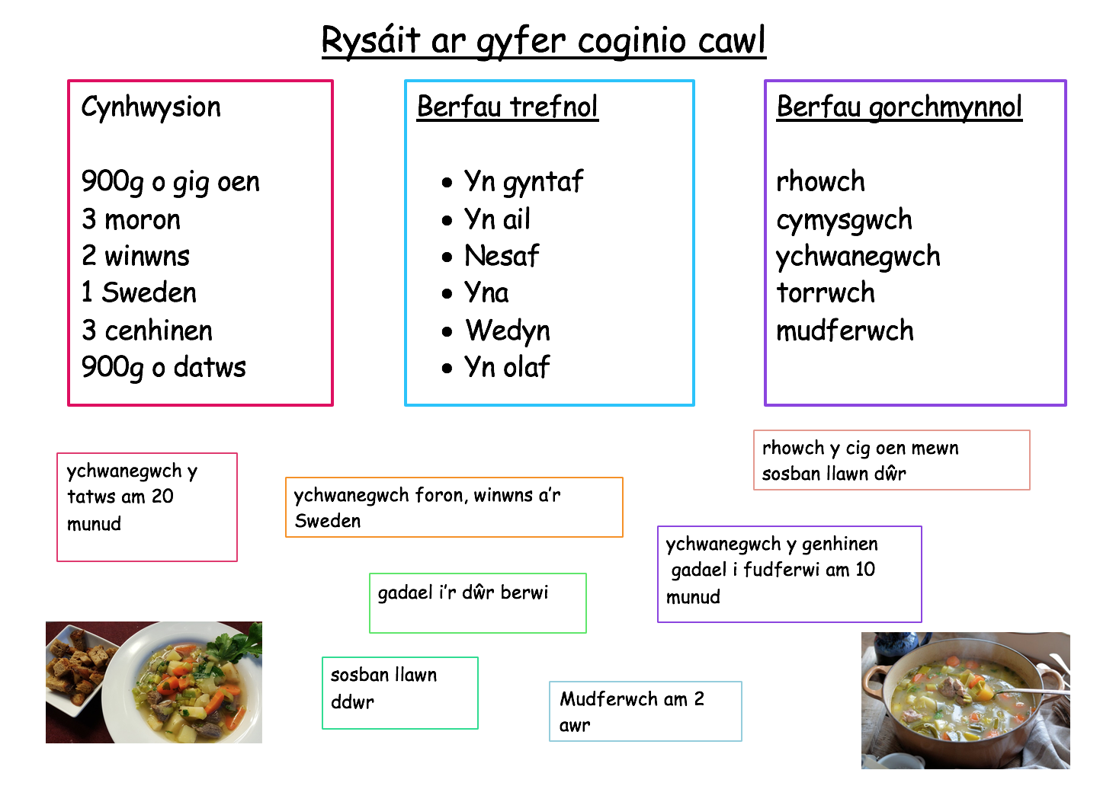

3)

